angelegt am 2012-07-12 20:23 von Hella Breitkopf

FFG 2013 Anzeigen

Konferenz
nach dem CfP
Linux New Media Medialinx AG 1/3 Seite hoch | iX 1/3 Seite hoch
Medialinx: PDF X3 (Print) | iX: PDF X3 (Print)
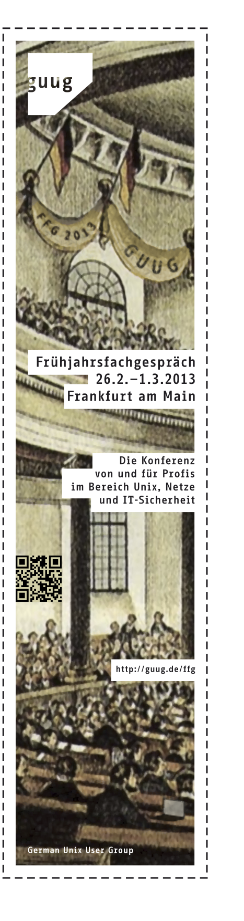 | 

Call for Presentations
Änderung bei zukünftigen Anzeigen:
- hinter der 2 (sechsundzwanzigster zweiter) fehlt der Punkt (danke Martin),
- Claim
Linux New Media 1/3 Seite hoch
PDF X3 (Print)


Index
FFG 2013

